Hayat Yayınları Tanıtım Bülteni
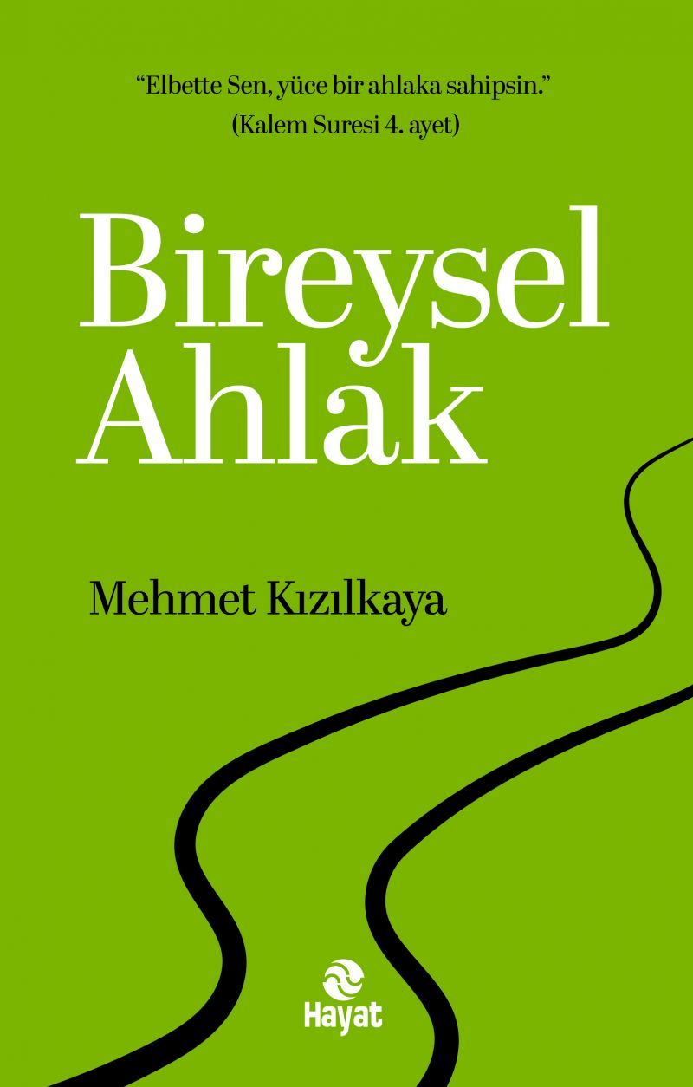 | Eser Adı: Bireysel Ahlak  Yazar Adı: Mehmet Kızılkaya  Cilt Bilgisi: Amerikan cilt  Kitap Dili: Türkçe  İç Sayfa: Kitap kâğıdı Tek renk 65  Kapak: Bristol Amerikan cilt 230 gr  Selefon Türü: Mat selofan  Basım Tarihi: 2025  Sayfa Sayısı: 400  Kitap Boyutları: 13,5 X 21 cm  ISBN No: 9786051515779  Etiket Fiyatı: 400,00 TL  Editör Görevlisi: Sevgi Yıldırım (Korkut)  Mizanpajcı: Vildan Ekşi  Kapak Grafikeri: Vildan Ekşi  Redaksiyoncu: Sevgi Yıldırım (Korkut)  Son Kontrolcü: Hayati Bayrak
Kitap Tanıtım Yazısı : (Arka Kapak)

Birey, doğduğu andan itibaren kendisini içinde yaşadığı toplumun ahlak kurallarının içinde bulur ve bunları öğrenerek büyür. Ancak iyi bir ahlak eğitimi alarak büyüyen kişi, kötü̈ huylarını değiştirerek güzel ahlak sahibi bir insan olur. Bireysel Ahlak’ta, Kur’an-ı Kerim ve hadisler eşliğinde güzel ahlakın uygulamaları yer alıyor.
Hz. Peygamber'in (sav) örnek yaşamından ilham alarak ahlakın sadece teoride değil, pratikte de nasıl yaşanacağını göreceksiniz.
• Ahlak, sadece bir inanç meselesi mi, yoksa evrensel bir insanlık değeri mi?• Kötü alışkanlıklarımızdan arınarak, içimizdeki iyiliği nasıl ortaya çıkarabiliriz?• Toplumu dönüştürmek için bireysel ahlakın gücü ne kadar önemli?• Mutluluk ve huzur, ahlaklı bir yaşamın doğal sonucu mu?
Bu kitap, sadece ahlakın ne olduğunu değil, nasıl yaşanacağını da gösteriyor.Bireysel Ahlak’ta;
• İslam ahlakının temel prensiplerini,• Ahlak eğitiminin bireysel ve toplumsal önemini,• Kötü alışkanlıklardan arınma ve iyi alışkanlıklar kazanma yöntemlerini• Ahlaklı bir yaşamın bireysel hayata katkılarını bulacaksınız.
Kitabın detay sayfasına buradan ulaşabilirsiniz :
https://hayatyayinlari.com/kitaplar/mehmet-kizilkaya-islam-ahlaki-1905.html
Hayat Yayınları

